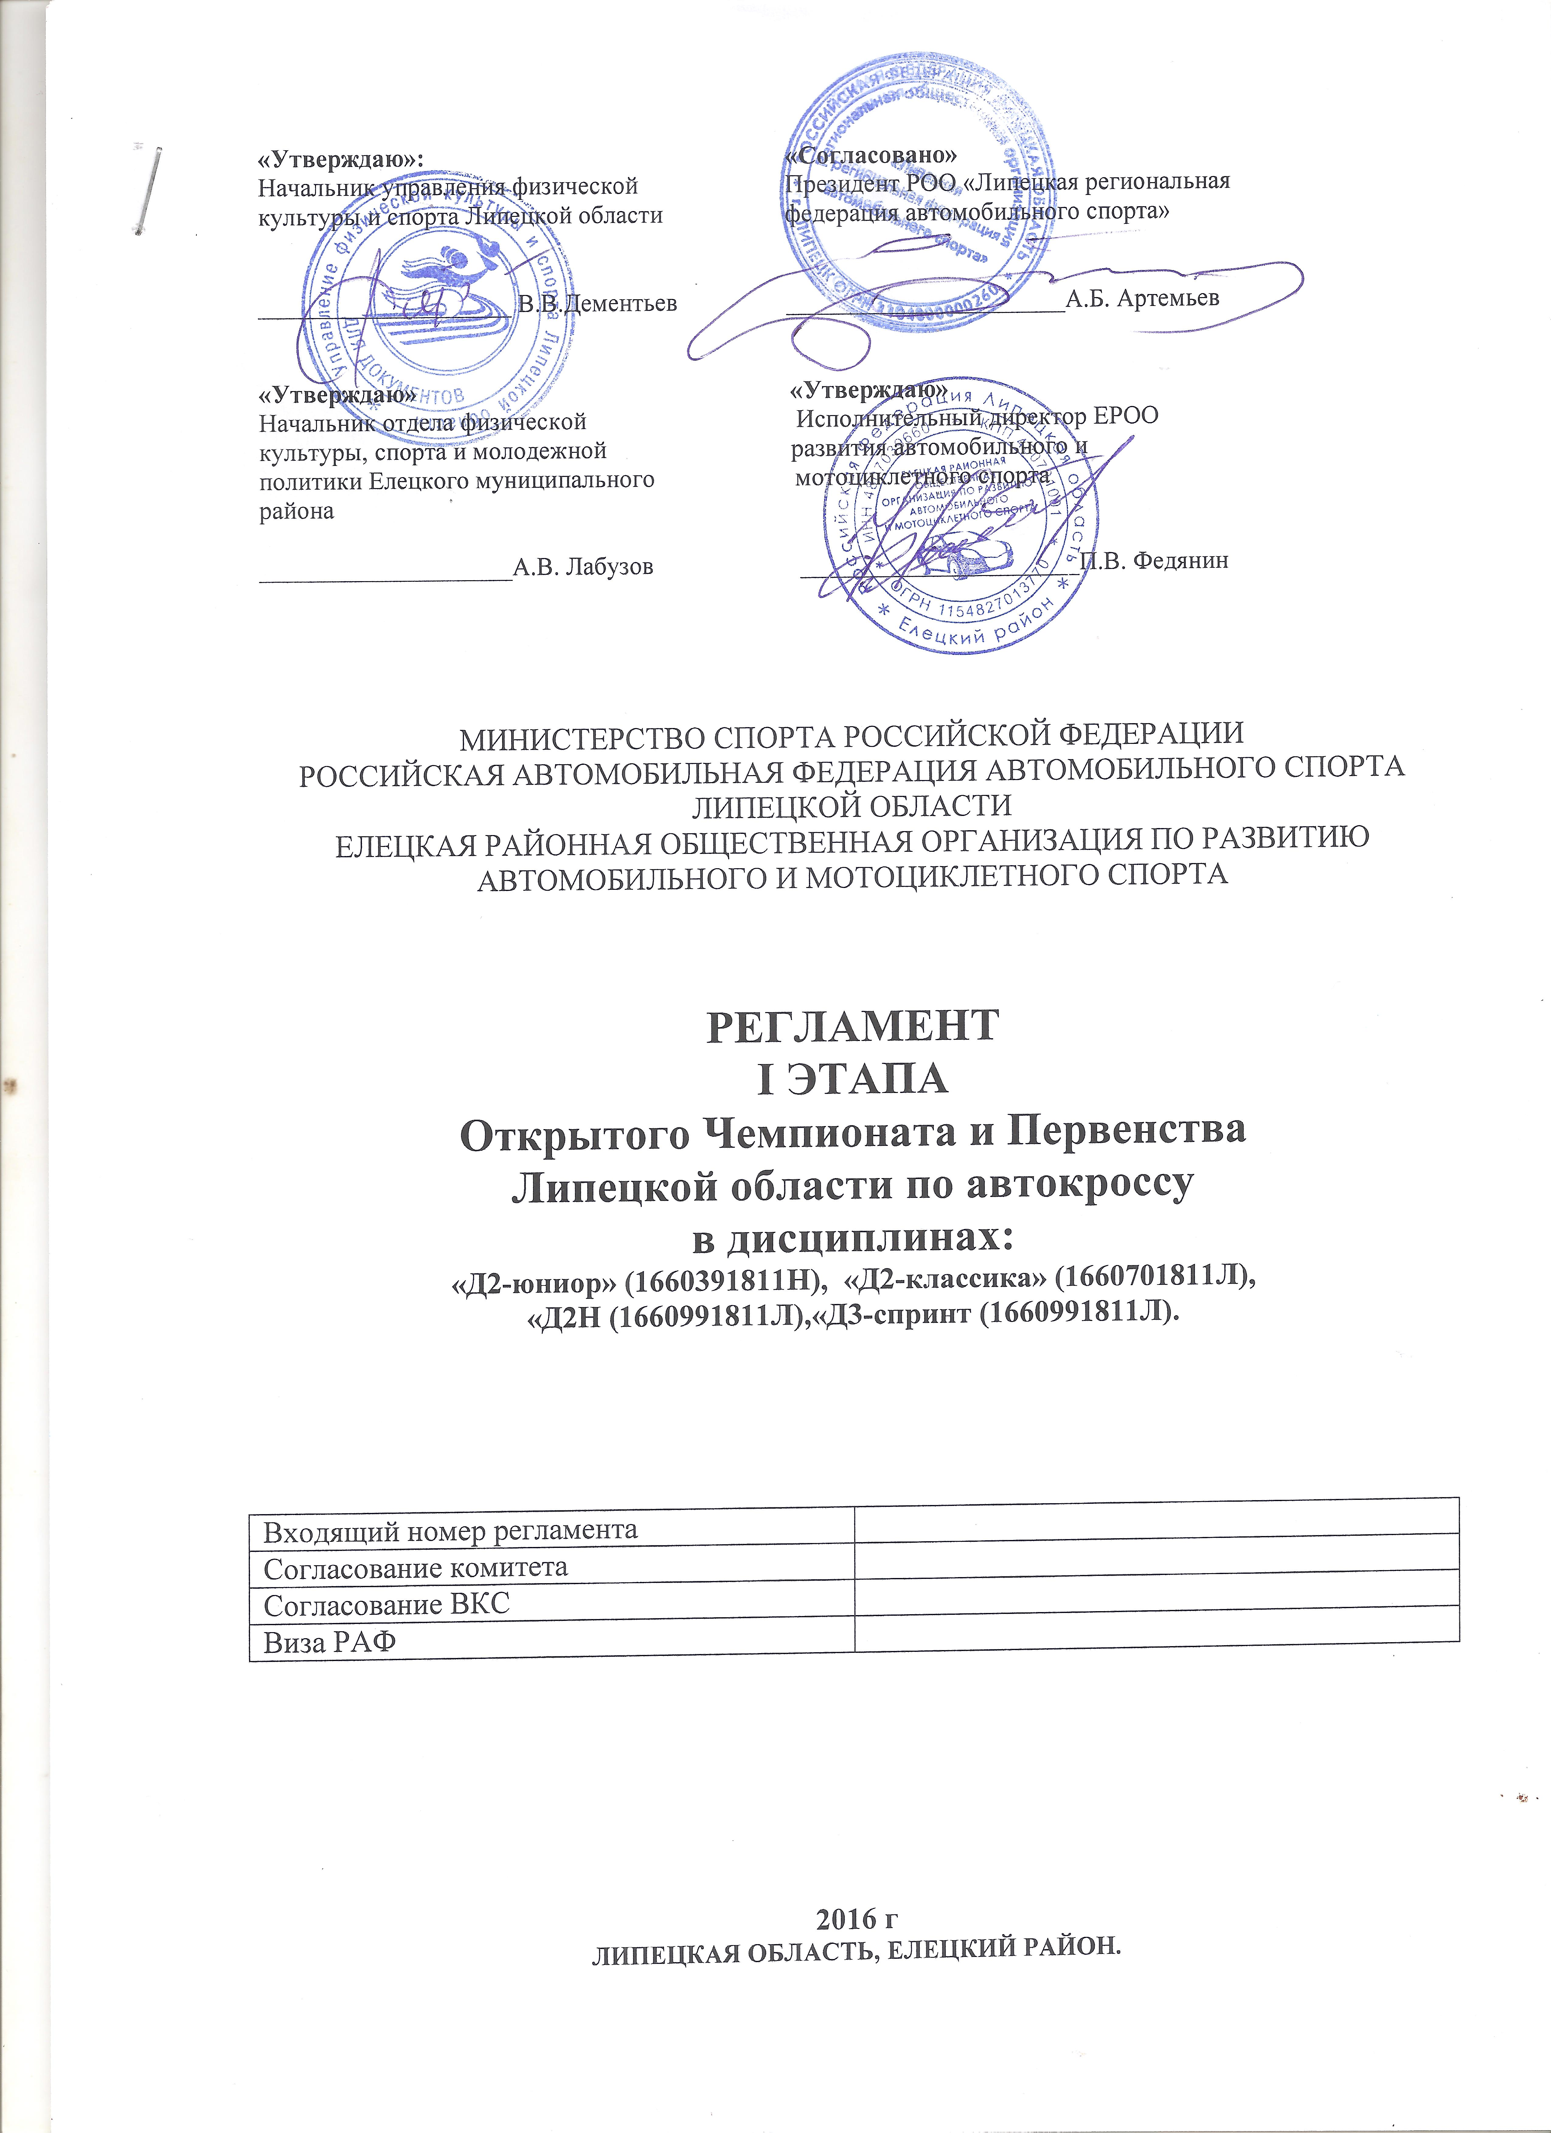

1.Программа.

16.04.2016 г. | Окончание приема предварительных заявок
Суббота 23.04.2016г.
8.00-9.00 | Административный контроль
9.00-10.00 | Техническая инспекция (трасса)
9.00-10.00 | Медицинский контроль (трасса)
10.00-10.10 | 1-ое заседание КСК
10.10-10.15 | Брифинг
10.15-11.00 | Свободная и хронометрируемая тренировки
11.00-12.00 | Отборочные заезды
12.00-12.30 | Открытие соревнования
12.30-12.40 | 2-ое заседание КСК
12.40-13.00 | Технический перерыв
13.00-15.30 | Финальные заезды
15.30-16.00 | Заключительное заседание КСК
16.00-16.30 | Официальное награждение и закрытие соревнований
16.30-17.00 | Пресс-конференция с победителями

Административная проверка и тех. инспекция опоздавших могут быть проведены только по решению КСК с внесением денежного штрафа не менее половины заявочного взноса (п.1 Сводной таблицы пенализации).

2. Организаторы соревнования.
2.1 Организатором соревнований является: Управление физической культуры и спорта Липецкой области, Администрация Елецкого муниципального района, Федерация автомобильного спорта Липецкой области и ЕРОО развития автомобильного и мотоциклетного спорта.
2.2 Непосредственную подготовку и проведение соревнований осуществляет ЕРОО развития автомобильного и мотоциклетного спорта.
Реквизиты ЕРОО развития автомобильного и мотоциклетного спорта:
ОГРН 1154827013770, ИНН 4807039660, КПП 5480701001
р/сч.40703810735000000161 отделение №8593 Сбербанка России г. Липецк
БИК 044206604 кор/сч.30101810800000000604
Все контакты с заявителями, спортсменами, СМИ и другими заинтересованными сторонами осуществляет Федянин Павел Витальевич по телефону +79202414222
e-mail: eroo48@mail.ru
2.3. Расходы, связанные с проведением соревнований несет Управление физической культуры и спорта Липецкой области, Администрация Елецкого муниципального района, ЕРОО развития автомобильного и мотоциклетного спорта. Проезд, питание, размещение иногородних участников и представителей команд за счет командирующих организаций.
2.4 Организатор проводит аккредитацию СМИ и их представителей.
Развёртывание участниками и другими физическими и юридическими лицами любой рекламы, торговли на месте проведения соревнования согласовывается исключительно с организаторами через председателя общественной организации.

3. Официальные лица.

Должность | Фамилия Имя | Город | № судейской аккредитации РАФ | Судейская категория
Наблюдатель РАФ | По назначению
Коллегия Спортивных Комиссаров:
спортивный комиссар с полномочиями РАФ | По назначению
Спортивный комиссар | По назначению
Спортивный комиссар | По назначению
Секретарь КСК | По назначению
Состав Главной Судейской Коллегии:
Руководитель гонки | По назначению
Главный секретарь | По назначению
Заместитель руководителя гонки по безопасности и маршруту | По назначению
Старший технический контролѐр | По назначению
Старший судья бригады старта | По назначению
Старший судья финиша | По назначению
Главный хронометрист | По назначению
Старший судья фактов (фальстарт) | По назначению
Судья при участниках | По назначению

Должность | Фамилия Имя | Город
Главный врач соревнований | По назначению
Комментатор | По назначению

4. Общие положения.
4.1. Настоящий Регламент составлен на основании Положения о всероссийских со-
ревнованиях по автомобильному спорту и определяет порядок организации и проведе-
ния соревнований по кроссу в дисциплинах автоспорта, включенных во Всероссийский
реестр видов спорта (ВРВС).
4.2. При проведении этапов чемпионатов, все, обладающие лицензиями РАФ физи-
ческие и юридические лица, должны руководствоваться следующими регламентирую-
щими документами:
• Единая Всероссийская Спортивная Классификация (ЕВСК);
• Спортивный кодекс РАФ;
• Общие принципы организации и проведения чемпионатов, первенств, и кубков
России, чемпионатов, первенств и кубков субъектов РФ, чемпионатов, кубков,
трофеев и серий РАФ, а также международных соревнований, проводимых на
территории Российской Федерации (Общие принципы);
• Классификация и технические требования к автомобилям, участвующим в спор-
тивных соревнованиях (КиТТ);
• Положение о всероссийских соревнованиях по автомобильному спорту (Поло-
жение);
• Настоящий регламент (Регламент РАФ);
• Дополнительный Регламент соревнования/этапа (РЭ), разработанный на основе
регламента РАФ в соответствии со Статьей 65 СК РАФ непосредственным Ор-
ганизатором соревнования и утвержденный РАФ.
При возможных разночтениях приоритетными считаются последовательно
трактовки СК РАФ, ОП РАФ и настоящего Регламента.
4.3 Основные цели и задачи:
• Развитие и популяризация автомобильного и мотоциклетного спорта среди детей, молодежи и взрослых;
• Повышение роли физической культуры и автомобильного спорта во всестороннем и гармоничном развитие личности;
• Совершенствование спортивного мастерства участников соревнования, а также накопление опыта в проведению спортивных мероприятий.

Статус | Возрастная группа | Спортивная дисциплина | Номер-код
Чемпионат Липецкой области | Мужчины, женщины | Кросс Д2-Н  Кросс Д2-Классика Кросс Д3-Спринт | 1660991811Л 1660701811Л 1660341811Л
Первенство Липецкой области | С 12 до 18 лет | Кросс Д2-Юниор | 1660391811Н

• Предварительные заявки принимаются до 20.04.2016 г. в адрес оргкомитета в любой форме. Заявки на административном контроле принимаются только в напечатанном виде.
• Для частичного погашения затрат на проведение соревнований, организаторы вводят заявочный взнос в соответствии с приложением № 1.
На административную проверку Заявитель (представитель с доверенностью) предоставляет на каждого Водителя:
- заполненный бланк заявки (Приложение 1),
- лицензию Заявителя РАФ и лицензию Водителя РАФ категории «Е»/«Е-Юниор» и выше,
- справку по форме 73 об отсутствии противопоказаний для занятий автоспортом,
- страховой полис на сумму не менее 10000 рублей (для лицензий«Е»/«Е-Юниор»), - карточку обязательного медицинского страхования,
- документ об оплате предусмотренных Регламентом стартовых взносов,
- письменное согласие родителей или опекуна, заверенное нотариально (для Водителей, не достигших 18 лет),
- паспорт (для детей свидетельство о рождении).
За отсутствие документов, перечисленных отказ в допуске к соревнованию.
4.4. Каждый протест подается в соответствии с требованиями Спортивного Кодекса РАФ и сопровождается денежным взносом в размере 5000 рублей (пять тысяч рублей). Если протест требует демонтажа и последующей разборки узлов/агрегатов автомобиля, протестующий участник должен внести дополнительный взнос в размере 2500 рублей ( две тысячи пятьсот рублей).
4.5. Автомобили, участвующие в спортивных соревнованиях должны нести обязательную рекламу организатора, от которой участник не может отказаться ни при каких обстоятельствах и необязательную. Места для необязательной рекламы резервируются, организатором за отказ от размещения необязательной рекламы участник должен внести в кассу организатора штраф в размере 5000 рублей за каждый автомобиль.
4.6 Заявители принимают участие в соревнованиях на свой собственный риск и несут полную ответственность за свою жизнь и здоровье. Заявитель несѐт ответственность за все действия или бездействия со стороны любого лица, принимающего участие или действующего от его имени, включая, в частности, его сотрудников, прямых или косвенных, его водителей, механиков, консультантов, поставщиков услуг, или пассажиров, так же как за иных лиц, которым Заявитель позволил доступ в ограниченные зоны. Кроме того, каждое из этих лиц должно быть в равной степени ответственным за любое нарушение спортивной регламентации.
4.7 Заявители своей подписью на заявке отказываются от предъявления претензий или иска за причиненный, в результате соревнований, ущерб по отношению к:
- РАФ, ее представителям;
- клубам или другим участникам;
- организаторам соревнований и официальным лицам;
- оргкомитету, директору соревнований или каким-либо лицам, связанным с организацией и проведением соревнований.

5. Сведения о трассе.

5.1. Трасса соревнования находится Липецкая область Елецкий Муниципальный район д. Казинка (389 км трассы М4 «ДОН»).
5.2. Длина круга – 1117 метров, ширина – 10-16 метров, перепад высот – 6 метров, расстояние от линии старта до первого виража – 80 м, направление движения – против часовой стрелки.
5.3. Парк –стоянкой является площадка размером 250 метров в длину, 36 метров в ширину. На территории парк-стоянки установлены туалеты, мусорные баки, емкость с технической водой, пост мойки автомобилей.
5.4. План-схема трассы для автокросса «Колизей» в приложении №3.

6. Обеспечение безопасности.

В целях обеспечения безопасности зрителей и участников, соревнования разрешается проводить на спортивных сооружениях, отвечающих требованиям соответствующих нормативных правовых актов, действующих на территории Российской Федерации и направленных на обеспечение общественного порядка и безопасности участников и зрителей, при наличии актов готовности объектов спорта к проведению физкультурно-спортивного мероприятия, утвержденных в установленном порядке. Предотвращение противоправного влияния на результаты официального спортивного соревнования Противоправное влияние на результаты официального спортивного соревнования не допускается. Запрещается участие в азартных играх в букмекерских конторах и тотализаторах путем заключения пари на соревнования: - для спортсменов - на соревнования по виду спорта, по которым они участвуют в соответствующих официальных спортивных соревнованиях; - для спортивных судей - на соревнования по виду спорта, по которым они обеспечивают соблюдение правил вида спорта и положений (регламентов) о соответствующих официальных спортивных соревнованиях; - для тренеров - на соревнования по виду спорта, по которым они проводят тренировочные мероприятия и осуществляют руководство состязательной деятельностью спортсменов, участвующих в соответствующих официальных спортивных соревнованиях; - для руководителей спортивных команд - на соревнования по виду спорта, по которым руководимые ими спортивные команды участвуют в соответствующих официальных спортивных соревнованиях; - для других участников соревнований - на официальные спортивные соревнования по виду спорта, по которым участвуют в соответствующих официальных спортивных соревнованиях. За нарушение этого запрета спортивной федерацией по виду спорта применяются санкции, в том числе дисквалификация спортсменов.

7. Финансирование расходов.

7.1. Все расходы, связанные с подготовкой и проведением I этапа «Открытого Чемпионата и Первенства по автокроссу Липецкой области 2016г.» несут проводящие организации:
7.1.1 Оплата работы судейской коллегии, обслуживающего персонала; транспортных услуг, не связанных с перевозкой участников соревнований; наградной материал для победителей и призеров соревнования за счет средств управления физической культуры и спорта Липецкой области, а также федерации автомобильного спорта Липецкой области.
7.1.2 Администрация Елецкого муниципального района согласно утвержденной смете;
7.1.3. Федерация автомобильного спорта Липецкой области: призы победителям и призёрам;
7.1.4. ЕРОО развития автомобильного и мотоциклетного спорта: организовывает соревнование, предоставляет необходимое оборудование и инвентарь для проведения соревнования, призы победителям и призёрам.

8. Награждение.

Спортсмены, занявшие I, II и III места в каждой дисциплине, награждаются кубком, дипломами и ценными подарками.

Регламент о соревнованиях является официальным вызовом.
Приложение № 1 к регламенту I ЭТАПА
Открытого Чемпионата и Первенства
Липецкой области по автокроссу

Решением Елецкой районной общественной организации развития автомобильного и мотоциклетного спорта, размер заявочного взноса за спортсмена в дисциплинах:
Д2Ю - 1000 руб.;
Д2К-1500руб.
Д2Н-1500руб.
Д3Спринт-1500руб.
Заявочные взносы вносятся на расчѐтный счет ЕРОО развития автомобильного и мотоциклетного спорта:
ОГРН 1154827013770, ИНН 4807039660, КПП 5480701001
р/сч.40703810735000000161 отделение №8593 Сбербанка России г. Липецк
БИК 044206604 кор/сч.30101810800000000604
Возможен приѐм заявочного взноса при регистрации на административном контроле.

Приложение № 2 к регламенту
ЗАЯВКА НА УЧАСТИЕ
Наименование соревнования |  |  |  |  |  |  |  | зачетная группа |  |  | стартовый №
УЧАСТНИК (ЗАЯВИТЕЛЬ) |  |  |  |  |  |  | АВТОМОБИЛЬ
Наименование: |  |  |  |  |  |  | Модель:
Лицензия (ФИА, РАФ) |  |  |  |  |  |  | Группа, класс:
Адрес | Индекс |  |  | Страна |  |  | № спортивного техпаспорта |  |  |  |  |  | -
Адрес | Город |  |  |  |  |  | Подготовка автомобиля (ненужное зачеркнуть) | Международная регистрация |  |  |  |  |  |  | Действующие КиТТ
(код) телефон |  |  |  |  |  |  | Согласие на размещение рекламы |  |  |  |  |  |  |  | Да | Нет
ВОДИТЕЛЬ |  |  |  |  |  |  | МЕХАНИК
Фамилия |  |  |  |  |  |  | Фамилия | -
Имя |  |  |  |  |  |  | Имя | -
Отчество
Гражданство |  |  |  |  |  |  | Гражданство |  | -
Дата, месяц, год рождения |  |  |  |  |  |  | Дата, месяц, год рождения
Адрес | Индекс |  |  | Страна |  |  | Адрес | Индекс
Адрес | Город |  |  |  |  |  | Адрес | Город
Спорт. звание |  |  |  |  |  |  | Адрес
(код) телефон |  |  |  |  |  |  | (код) телефон
Лицензия водителя |  |  |  |  |  |  | ФИО представителя
Подпись |  |  |  |  |  |  | Подпись
Паспортные данные водителя |  |  | № паспорта
 |  |  | Кем выдан
 |  |  | Дата выдачи
Нижеподписавшийся признает положения нормативных документов РАФ и обязуется строго соблюдать их.
Подтверждается, что данные, указанные в заявке, правильные и заявленный автомобиль соответствует требованиям Пр. "J" МСК ФИА (КиТТ)
Подпись заявителя
 |  |  |  |  |  |  | (фамилия) |  |  |  |  |  |  | (должность)

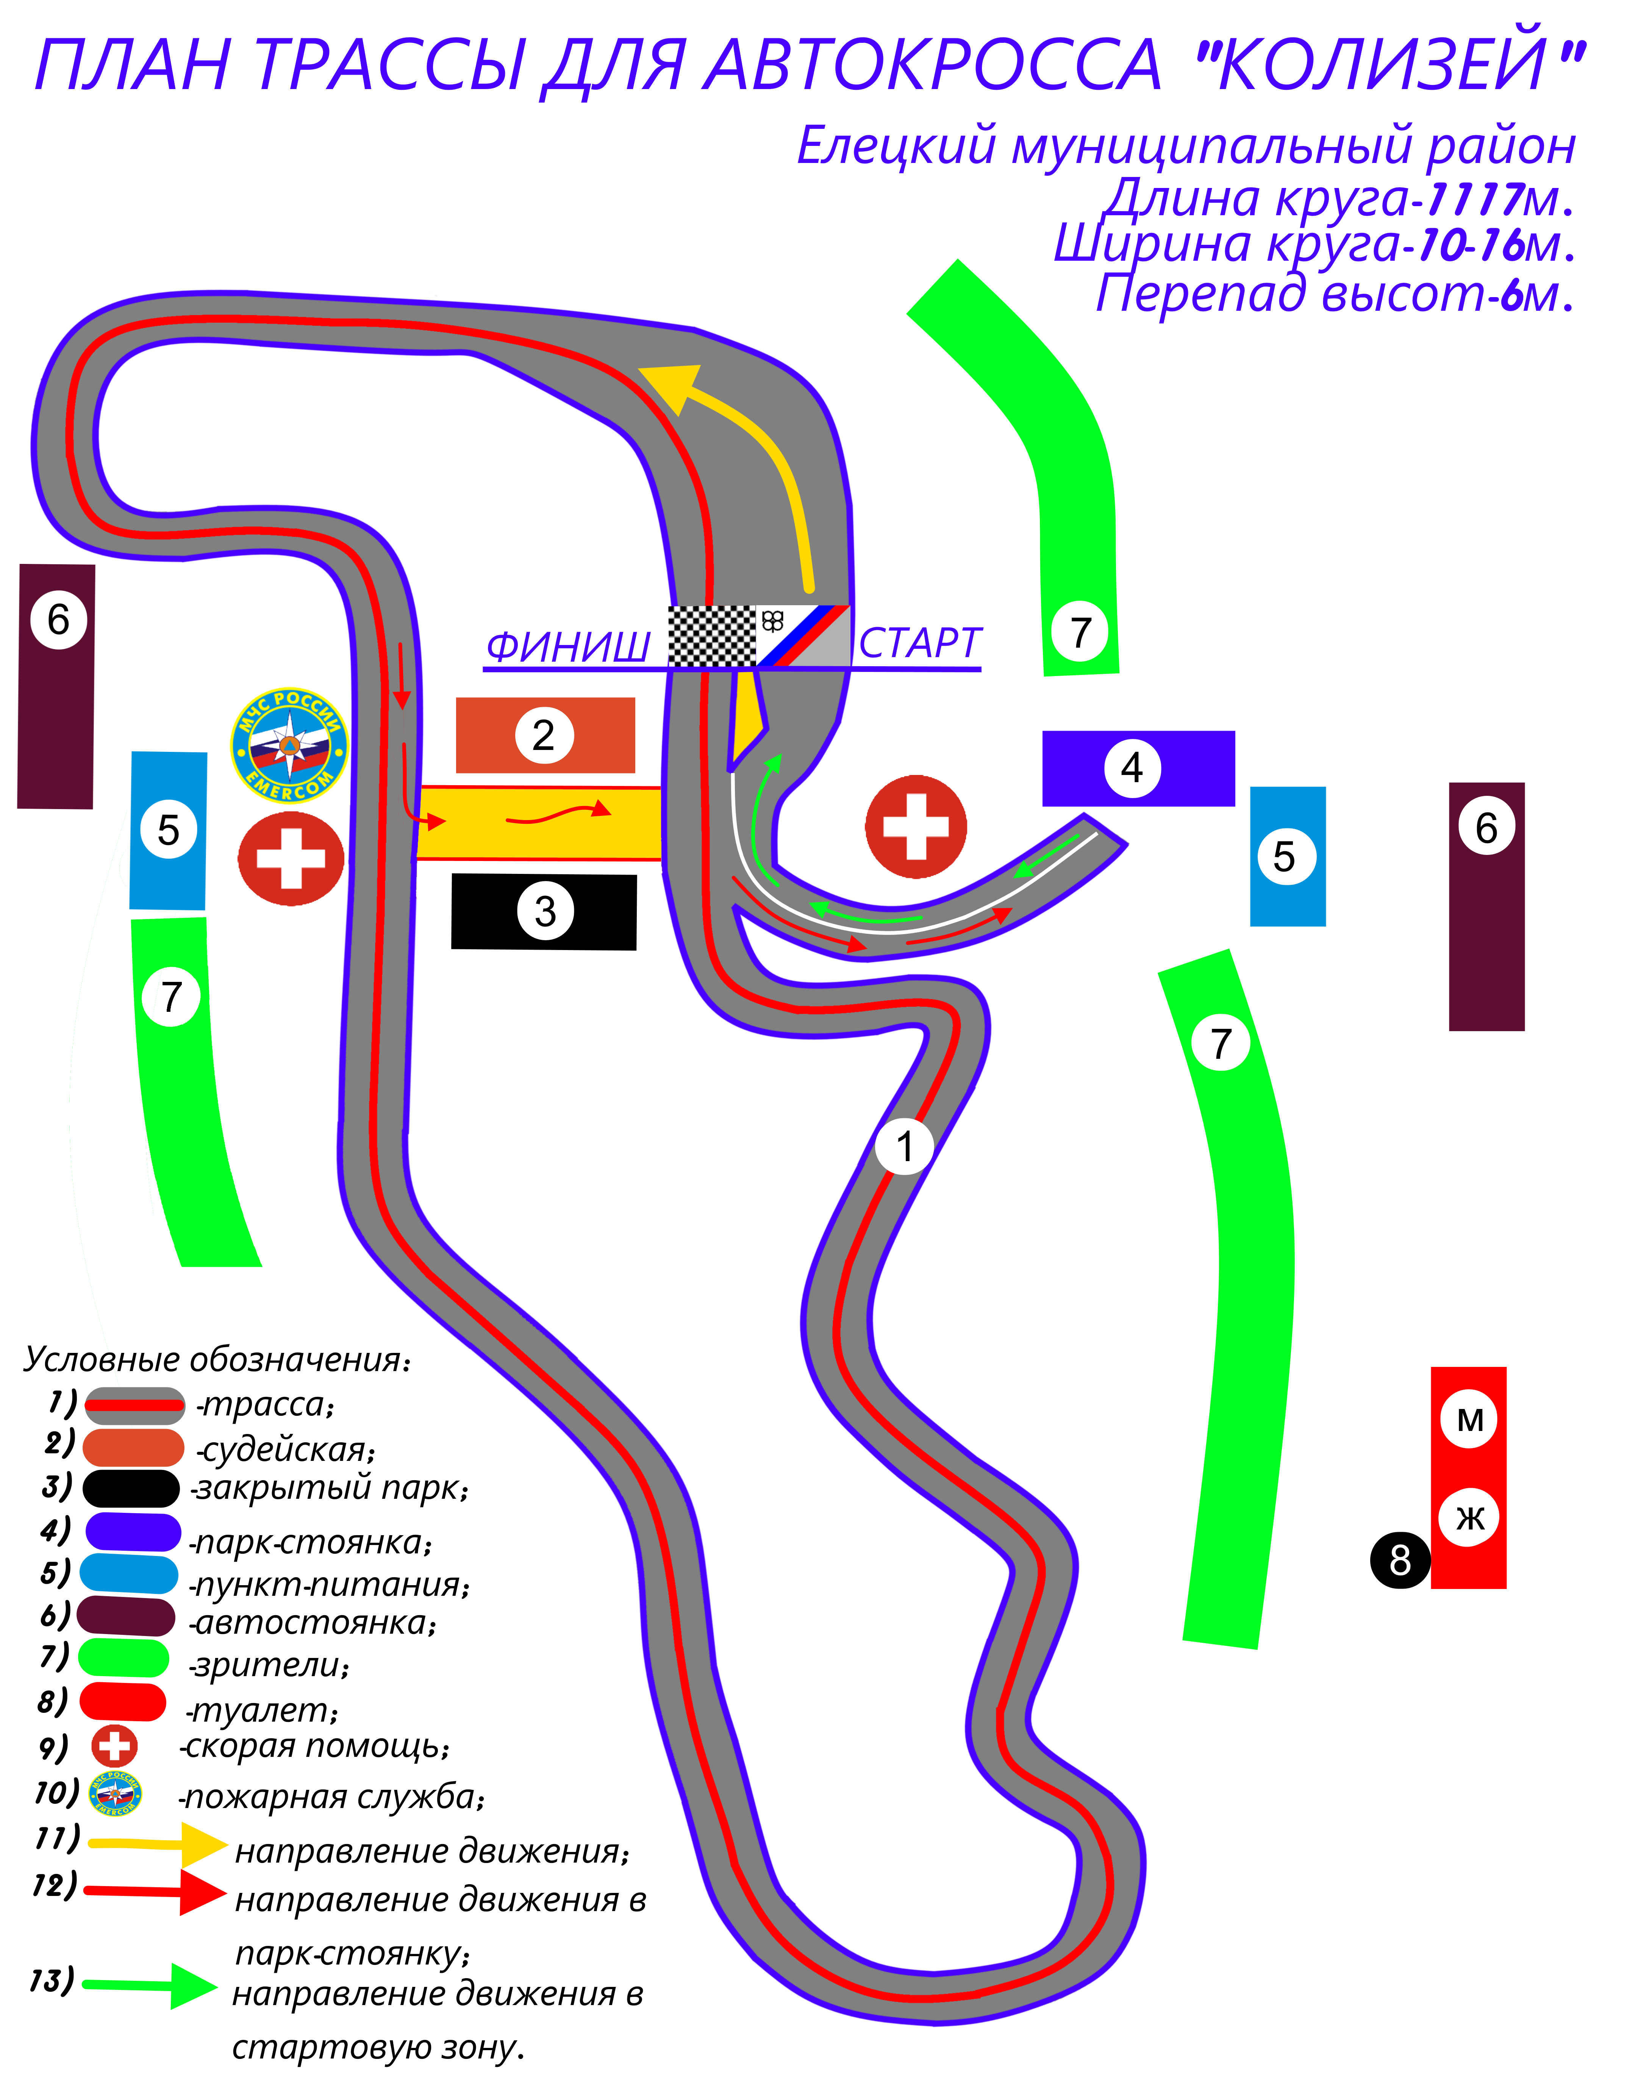
Приложение №3

